RFC 与其他框架对比报告

汇总总结
该部分内容结论太过于单薄，不足以支撑一个汇总总结。
 | RFC | Feathr | Feathub（Spark）
易用性 | ★★★ | ★★ | ★★★
SlidingWindowAgg | ✓ | ✕ | ✕
OverWindowAgg | ✓ | ✓ | ✓
普通聚合 | ✓ | ✓ | ✕
spark processor | ✓ | ✓ | 40%（大部分Transform没有实现或不支持）
flink processor | ✓ | ✕ | 支持
group_by | ✓ | ✕ | ✕
Feathub的 spark 处理器只能支持DeriveFeatureView，那么就无法应用SQLFeatureView，SlidingFeatureView等等
去定义特征组，而DeriveFeatureView支持的聚合功能只包括OverWindow聚合操作，和per-row transformation。
- 使用spark sql 模式测试对比，来确认是否大家都是直接接入 spark 引擎有无优化，可以对比 rfc+pysparksql+feathr+feathub 的耗时

二、通过开源产品的亮点入手，
feathub 对外声称的亮点有包括：①流批一体，无需修改，在两种引擎上面提交作业（其采用同一份 feathub Job 在 spark 和 flink上进行提交），批的采用 Spark 引擎，接 hdfs，流的使用 flink 引擎，接入 kafka。②特征监控，包括有离线指标和在线指标。
PS： 因为 feathub 对 spark 的支持是（-）大部分声明的功能都不支持，因此应该是在 flinkprocessor 中支持的，所以感觉需要将方向转到 flink这里来（flinkrpocessor 是否支持更多功能目前无法确定，因为官方也有说明当前功能少）。

Feathr 提到的亮点有①多云部署、②多种数据源支持，③数据源和计算逻辑解耦，可以本地验证 。。没有提及让人眼前一亮的优势，再花时间探索一下
feathr 的①②亮点涉及到的都是 Azure 的云产品，应该可以在体验过程中排除了，

Tecton 之前也体验过，但是没有尝试过使用自己的数据源进行尝试，因为不是开源的，不确定能不能更深入的体验（体验的是 trail 账号，目前没有找到连接自己的数据源的接口，只提供了官方的 S3数据桶，不确定有无）

1.1 用法对比

1.1.1 特征定义
- Feathr：
- 需要指定特征key和transform，提供的API中关于聚合的transform只有WindowAggTransformation 而该聚合属于Over Window聚合操作，同时该聚合提供了group_by字段，似乎并没有很好的实现，这个可以在其scala代码中找出问题。
feature2 = Feature(
name="daily_user_purchase_amount",
key=TypedKey("user_id", ValueType.INT32),
feature_type=FLOAT,
transform=WindowAggTransformation(
agg_expr="CAST((CASE WHEN event_type = 2 THEN amount ELSE 0 END) AS FLOAT)",
agg_func="SUM",
window="24h", # 使用24小时作为一天
# group_by="event_date" # 该参数使用存在问题
),
- 关于group_by的问题，经过尝试，如果在上述定义中加入group_by参数，会在其关键类FDSConversionUtils中出现问题，FDSConversionUtils.scala是Feathr框架中负责特征数据格式标准化和转换的核心工具类文件，是将源数据转换成FDS行格式，即(Featurized Dataset数据格式，比如要将上面特征定义中的group_by设为event_date，那么基于某一行，就是WrappedArray([2025-05-20,53.2]) 的数据进行转换，代码如下，并不支持Array类型的数据转换，且其给出的代码示例和案例中都没有group_by的使用。

private def parseIntValue(input: Any): Int = {
input match {
case value: Float => value.toInt
case value: Int => value
case value: Long => value.toInt
case value: Double => value.toInt
case value: Number => value.intValue()
case value =>
if (value.isInstanceOf[Map[_, _]]) {
value.asInstanceOf[Map[_, _]].values.head.asInstanceOf[Float].toInt
} else {
try {
value.toString.toInt
} catch {
case _: Exception => 0 // 转换失败时返回默认值
}
}
}
}

- Feathub：
- 同样需要指定transform，Feathub提供了若干个transform选项，包括DeriveFeatureView、 SQLFeatureView，SlidingFeatureView等，代码中表示，DeriveFeatureView支持OverWindowTransform和TablesJoinTransform ，SQLFeatureView通过SQL语句来派生特征
- SlidingWindowView支持ExpressionTransform、PythonUdfTransform、SlidingWindowTransform。其中，Feathub的SparkProcessor只支持DeriveFeatureView，也就是其他的特征变换无法支持。
f_login_count = Feature(
name="user_login_count",
transform=OverWindowTransform(
expr="CASE WHEN event_type = 'login' THEN 1 ELSE 0 END",
agg_func="COUNT",
group_by_keys=["user_id"],
window_size=timedelta(days=1)
)
)

1.1.2 ir
RFC、Feathr、feathub都是讲python定义的特征生成一个ir，再通过解析变成可执行的语句。
Feathr
其中Feathr会将用户通过python定义的FeatureView，包括有anchorFeatureView、DerivedFeatureView和requestFeatureView，分别生成三个conf。以AnchorFeatureView为例：
// THIS FILE IS AUTO GENERATED. PLEASE DO NOT EDIT.
anchors: {

daily_user_features: {
source: purchaseBatchSource
key.sqlExpr: [user_id]
features: {

daily_user_purchase_amount: {
def:"CAST((CASE WHEN event_type = 2 THEN amount ELSE 0 END) AS FLOAT)"
window: 24h
aggregation: SUM
groupBy: event_date

type: {
type: TENSOR
tensorCategory: DENSE
dimensionType: []
valType: FLOAT
} } }}}
sources: {
purchaseBatchSource: {
location: {path: "./mock2_2_2.csv"}
timeWindowParameters: {
timestampColumn: "event_time"
timestampColumnFormat: "yyyy-MM-dd HH:mm:ss"
} } }
- RFC
- 我们的RFC也是需要生成一个中间IR，来使得自己的计算引擎可以解析：
mode: BATCH
sources {
uid: "efc3546e-d361-4b3d-a897-15d7f55985af"
output_ids: "adeac17e-ce20-43bd-bb70-33519ca0395b"
source_spec {
source_type: TDW
tdw_source_spec {
database: "mock_db"
table: "mock_data5"
is_protobuf_table: false
is_iceberg_table: true
partition_exp: "event_date between 20250412 and 20250513"
use_latest_partition: false
partition_level: 0
table_type: UNKNOWN_TABLE_TYPE
}
update_unit: DAY
input_range: 0
}
}
transforms {
uid: "f536bbbf-9833-4b78-9b53-322d9aa9d94b"
input_ids: "adeac17e-ce20-43bd-bb70-33519ca0395b"
output_ids: "1c80aee0-948a-4011-aea9-5d7dfb207a30"
transform_type: SELECT
select {
selections {
column_name: "*"
}
}
}
transforms {
uid: "9c22f7f4-270f-42fa-bf74-d3ac08d8915a"
input_ids: "1c80aee0-948a-4011-aea9-5d7dfb207a30"
output_ids: "2c0da1de-3a9a-446a-b0bc-a35e98962320"
transform_type: WINDOWED_DIST
windowed_dist {
key_columns: "user_id"
timestamp_column: "event_date"
window {
window_granularity: 86400000
}
distributions {
output_name: "perchase_amount_sum_1d"
window_size: 2592000000
distribution_type: SUM
dimension_column: "event_date"
metric_column: "amount"
}
timestamp_column_format: YYYYMMDD
state_id: "second_try_alt_million"
}
}
data_collections {
uid: "adeac17e-ce20-43bd-bb70-33519ca0395b"
input_ids: "efc3546e-d361-4b3d-a897-15d7f55985af"
output_ids: "f536bbbf-9833-4b78-9b53-322d9aa9d94b"
}
data_collections {
uid: "1c80aee0-948a-4011-aea9-5d7dfb207a30"
input_ids: "f536bbbf-9833-4b78-9b53-322d9aa9d94b"
output_ids: "9c22f7f4-270f-42fa-bf74-d3ac08d8915a"
}
data_collections {
uid: "2c0da1de-3a9a-446a-b0bc-a35e98962320"
input_ids: "9c22f7f4-270f-42fa-bf74-d3ac08d8915a"
}
sink_views {
uid: "22c7a826-9cc7-4607-87dd-44624a90f2ed"
input_id: "2c0da1de-3a9a-446a-b0bc-a35e98962320"
view_name: "test_window_group_full_mouth_and_million_data"
key_column_name: "user_id"
sink_view_type: USER_FEATURE
key_type: WUID
columns {
uid: "8c86d443-a408-4dd6-b29d-61f7c3227bcb"
column_name: "perchase_amount_sum_1d"
int_feature_id: 1000002
input_column_name: "perchase_amount_sum_1d"
}
update_mode: FULL
}
sink_views {
uid: "ff2bfac2-9f87-4717-9ff1-035d90c7a1c6"
input_id: "2c0da1de-3a9a-446a-b0bc-a35e98962320"
view_name: "test_window_group_full_mouth_and_million_data"
key_column_name: "user_id"
sink_view_type: RAW
key_type: WUID
columns {
uid: "ed39f071-723c-4953-abec-58ab05ce295c"
column_name: "perchase_amount_sum_1d"
input_column_name: "perchase_amount_sum_1d"
}
}
job_name: "test_windowed_feature"
name: "d8c03701-d9d6-48f8-9da4-9b976117aae7"

1.1.3 执行配置定义
每个Feature框架都需要定义一个Client，来定义执行引擎和存储引擎等配置
Feathr
Feathr通过使用yaml文件来配置，然后定义FeathrClient加载解析该yaml文件：
api_version: 1
project_config:
project_name: 'mock_feature'

spark_config:
spark_cluster: 'aws_emr'
spark_result_output_parts: '1'
aws_emr:
cluster_id: 'j-3F8L2F321PJ4I'
region: 'ap-southeast-1'
s3_bucket: 'ap-benchmark'
work_dir: 'feathr/feathr_jobs'
feathr_runtime_location: 's3://ap-benchmark/jars/feathr_2.12-1.0.5-rc4.jar'

offline_store:
s3:
s3_enabled: False
s3_endpoint: 's3.amazonaws.com'

online_store:
redis:
redis_enabled: enalble
host: 'localhost'
port: 6379
ssl_enabled: false
在通过Client解析加载：
client = FeathrClient(
os.path.join(local_workspace, "feathr_config_emr.yaml"), local_workspace_dir=local_workspace
)
- feathub
- 直接通过Client进行定义：解析过程中，需要识别配置中的native.,前缀。
client = FeathubClient( \
props={ \
"processor": { \
"type": "spark", \
"spark": { \
"master": "yarn", # 基础配置无需前缀 \
"native.spark.hadoop.yarn.timeline-service.enabled": "false", \
"native.spark.jars.excludes": "javax.ws.rs:*,org.apache.hadoop.shaded.javax.ws.rs:*", \
"native.spark.driver.extraJavaOptions": "-Dhadoop.classpath.excludes=jersey-*", \
# EMR 特殊路径配置 \
"native.spark.executor.extraClassPath": "/usr/lib/hadoop/*:/usr/lib/hadoop/lib/*", \
"native.spark.yarn.appMasterEnv.HADOOP_CONF_DIR": "/etc/hadoop/conf", \
"native.spark.jars.packages": "org.apache.hadoop:hadoop-yarn-client:3.3.3", \
# 资源分配 \
"native.spark.executor.memory": "8g", \
"native.spark.driver.memory": "4g" \
} \
}, \
"registry": {"type": "local", "local": {"namespace": "default"}}, \
"feature_service": {"type": "local", "local": {}} \
} \
)

1.1.4 数据/源数据
这一部分，RFC和Feathr、feathub都支持HdfsSource，支持从HDFS读取数据，但是Feathr支持Azure云存储组件，其他云存储不支持，Feathub支持fileSource和HiveSource。

各种FeatureStore 的体验报告
找到的开源的FeatureStore产品包括有Feast、Feathr、Feathub和Hopsworks，其中Hopsworks提供了在AWS EKS集群上面的部署方法，其余的都需要额外修改才能在AWS EMR集群上面运行使用。

2.1 Feathr
- feathr的代码地址：feathr-ai/feathr: Feathr – A scalable, unified data and AI engineering platform for enterprise
Feathr使用的环境配置：java8+scala2.12+spark3.1.3
Feathr 通过yaml 文件来进行环境资源的配置，yaml 文件的结构如下：
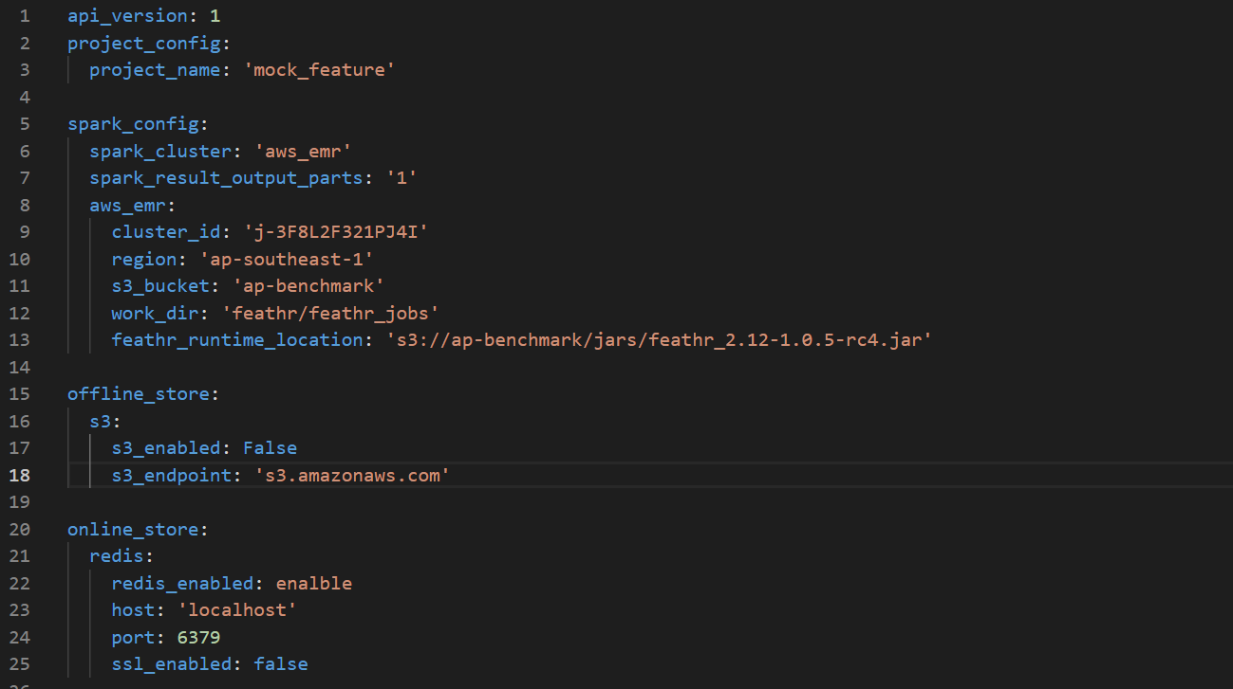

2.1.1 本地部署体验
如果是在本地，需要修改spark_provider中的__localspark_submission.,py，只需要在代码中添加一行即可，添加spark-avro的依赖包即可。
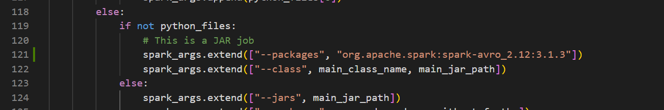
首先进行源码下载并打包成jar包。
git clone https://github.com/feathr-ai/feathr.git && cd feathr
./gradlew build
构建项目会打包成一个jar包：build/libs/feathr_2.12-1.0.5-rc4.jar该jar包提供了实际计算，是Feathr的spark_runtime,需要再feath_config.yaml中指明。
spark_config:
....
spark_runtime: build/lbs/feathr_2.12-1.0.5-rc4.jar

2.1.1.1 定义Client
Feathr通过FeathrClient进行配置初始化、特征定义、特征注册、特征批处理计算、特征物化等操作。
client = FeathrClient(
config_path="./feathr_config.yaml",
local_workspace_dir="./user_workspace",
)
通过local_workspace 作为工作区，在特征定义、计算时会生成临时的conf文件，将存在这个文件夹下，如下：
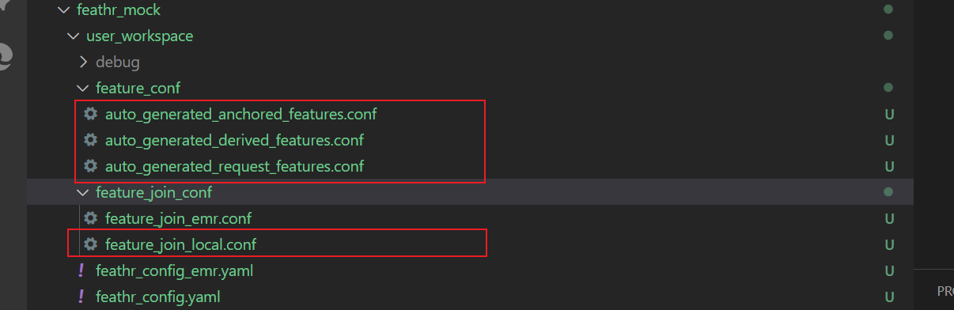
其中定义的各种特征类型，包括有anchored feathure、derived Feature和request features。分别代表的是普通的计算特征、根据前者进行进一步计算的派生特征和直接从源表中读取某一列作为特征。

2.1.1.2 定义Source
Feathr提供了如下几种Source
HdfsSource: HDFS文件系统数据源
SnowflakeSource: Snowflake数据库源
JdbcSource: JDBC通用数据库源
CosmosDbSource: Azure CosmosDB数据源
ElasticSearchSource: Elasticsearch数据源
SparkSqlSource: 支持SQL查询或表名作为数据源
source = HdfsSource(
name="purchaseBatchSource",
path="/user/hadoop/data/mock3.csv",
event_timestamp_column="event_time",
timestamp_format="yyyy-MM-dd HH:mm:ss",
)

2.1.1.3 定义Feature
除了一般的聚合操作，提供了WindowAggTransformation进行窗口聚合操作。
feature1 = Feature(
name="user_login_count",
key=TypedKey("user_id", ValueType.INT32),
feature_type=INT32,
transform=WindowAggTransformation(
agg_expr="CAST((CASE WHEN event_type = 1 THEN 1 ELSE 0 END) AS INT)",
agg_func="COUNT",
window="7d",
),
)

2.1.1.4 定义Feature Anchor
提供Anchor对Source与Feature进行绑定
anchor = FeatureAnchor(
name="user_features",
source=source,
features=[feature1, feature2, feature3],
)

2.1.1.5 构建特征build
client.build_features(anchor_list=[anchor])
- 在执行feathrClient.build_features(anchor_list=[anchor])会生成Feature的conf文件，（下方的txt文本是为了方便在该文档中打开）。
- auto_generated_anchored_features.conf
- auto_generated_anchored_features.conf.txt
- 生成的conf内容如下所示：
- user_features: {
- source: purchaseBatchSource
- key.sqlExpr: [user_id]
- features: {
- user_login_count: {
- def:"CAST((CASE WHEN event_type = 1 THEN 1 ELSE 0 END) AS INT)"
- window: 1d
- aggregation: COUNT
- type: {
- type: TENSOR
- tensorCategory: DENSE
- dimensionType: []
- valType: INT
- }
- }
这样，在执行get_offline_feature的时候，会根据生成的中间conf进行提交，因为同时会生成一个submit.sh用来提交spark作业。

2.1.1.6 get_offline_feature生成特征
Feathr执行get_offline_feature后，会生成一个commit.sh, 将会执行这个脚本提交spark任务，如执行之前的步骤后，执行如下代码，将会提交一个spark任务用以执行特征计算任务。
feature_query = FeatureQuery(
feature_list=["user_login_count", "user_purchase_amount_sum", "user_purchase_count"],
key=TypedKey("user_id", ValueType.INT32)
)
settings = ObservationSettings(
observation_path="./mock2.csv",
event_timestamp_column="event_time",
timestamp_format="yyyy-MM-dd HH:mm:ss"
)
now = datetime.now().strftime("%Y%m%d%H%M%S")
output_path = os.path.join("debug", f"test_output_{now}")
proc = client.get_offline_features(
observation_settings=settings,
feature_query=feature_query,
output_path=output_path,
config_file_name="feature_join_conf/feature_join_local.conf",
verbose=False,
)
这个过程生成了一个command.sh,
spark-submit --master local[*] --name local_spark_feathr_feature_join_job --conf spark.hadoop.fs.wasbs.impl=org.apache.hadoop.fs.azure.NativeAzureFileSystem --conf spark.hadoop.fs.wasbs=org.apache.hadoop.fs.azure.NativeAzureFileSystem --repositories https://repository.mulesoft.org/nexus/content/repositories/public/,https://linkedin.jfrog.io/artifactory/open-source/ --packages org.apache.spark:spark-avro_2.12:3.1.3 --class com.linkedin.feathr.offline.job.FeatureJoinJob /home/ec2-user/workspace/feathr/build/libs/feathr_2.12-1.0.5-rc4.jar --join-config /home/ec2-user/workspace/feathr/feathr_project/feathr_mock/user_workspace/feature_join_conf/feature_join_local.conf --input ./mock2.csv --output debug/test_output_20250518123136 --feature-config /home/ec2-user/workspace/feathr/feathr_project/feathr_mock/user_workspace/feature_conf/ --num-parts 1

2.1.1.7 获取结果
get_offline_features将提交一个spark外部命令，通过wait_for_completion来监管执行状态。
proc = Popen(split(cmd), shell=False, stdout=log_append)
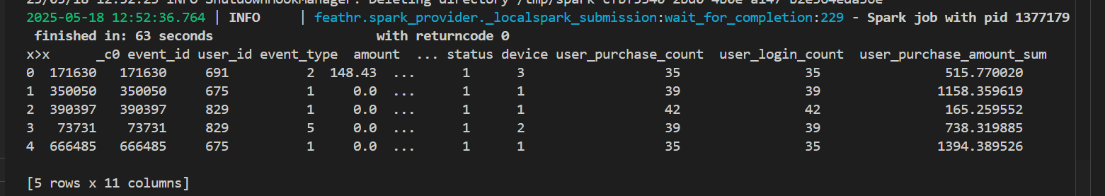

2.1.2 如何在AWS EMR上面部署任务
Feathr需要修改代码来对AWS进行适配。

2.1.2.1 修改源码在 EMR 集群中提交任务
Feathr框架并没有提供与 AWS 适配的接口和 SDK 代码，不过feathr 的框架适配 Azure 环境的部分也是通过在 FeathrClient 利用接口实现将任务提交到 azure_synapse 和 DataBricks，所以也可以实现一个类或者方法添加到 SDK 代码中实现将任务提交到 EMR 集群当中。
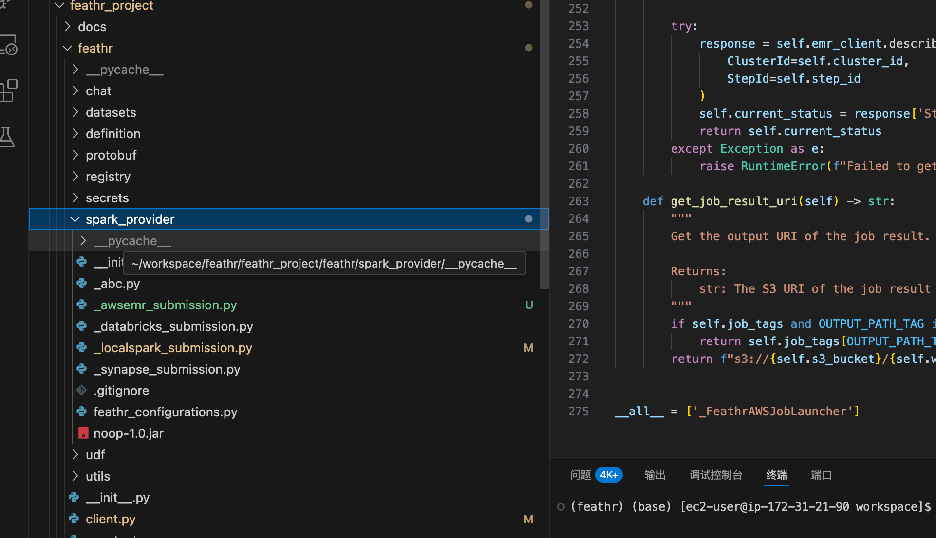
_awsemr_submission.py
那么同样需要在 client.py中进行修改，修改 client ，添加 spark_runtime 添加aws_emr 的选项：
client.py

2.1.2.2 AWS准备
需要将feathr_runtime.jar包、csv或parquet文件上传至S3存储桶。
aws s3 cp ./feathr_runtime.jar s3://for-benchamark/scripts/
- 另外，尝试直接将 Source 写入到 S3 中，总是出错。所以先写入集群的 hdfs 文件系统，然后批量复制到 S3 中进行分析。
- hadoop distcp hdfs:///user/hadoop/output/20250513124632 s3://ap-benchmark/feathr/output/20250513124632
- HdfsSource(path): 这里面的Path并没有提供AWS的其他存储服务的接口。采取的方案是：登录 EMR 主节点， 将需要的数据拷贝到 hdfs：
- hadoop dfs -mkdir /user/hadoop/data
- hadoop dfs -mkdir /user/hadoop/out
- hadoop distcp s3://ap-benchmark/mock-data/mock.csv hdfs:///user/hadoop/data/

EMR集群准备：
其中Feathr目前只支持Spark3.1.3，所以选择EMR版本应该选择6.5.0，这个版本支持Spark3.1.2，是最接近的版本。
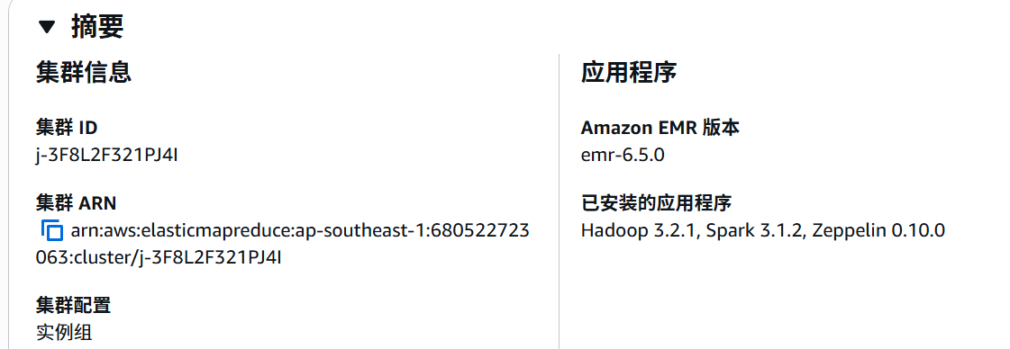
采用的实例组配置都如下：
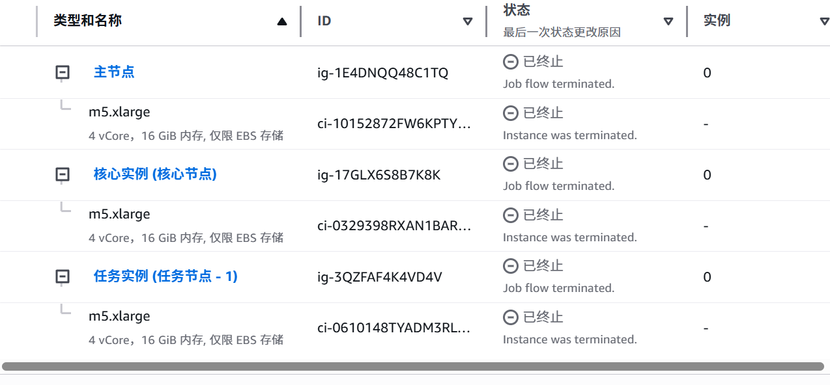

1.1.2.3 EMR任务提交
进行特征定义、构建的代码和本地部署一样，差别就是feathr_config.yaml配置的区别，需要将本地修改为aws_emr。
分别采用mock数据100000条数据和1000000条数据，即10万条和100万条数据，计算三个窗口聚合特征。
mock数据如下：
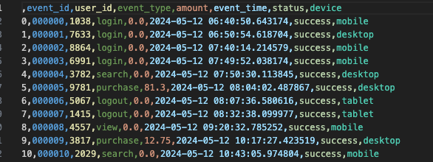
分别就一天时间内的登录次数、一天时间内的消费总额、一天时间内的消费次数进行计算。
其中由于提交任务到EMR后存在packages下载耗时，因此可以比较计算十万条与百万条数据的耗时差距如下：

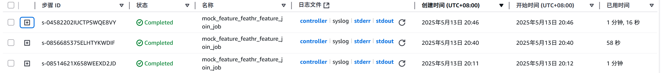
运行成功之后，执行命令将文件写入S3：
hadoop distcp hdfs:///user/hadoop/out/<job_id> s3://ap-benchmark/feathr/output/<job_id>/
内容如下：
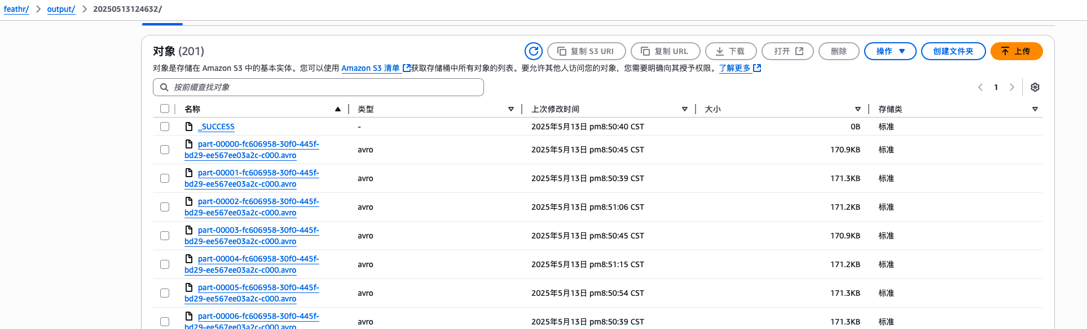
S3 存储桶中的数据，只要可以访问存储桶，即可直接解析内容，跑出的结果如下，除了浮点数有一些精度问题之外，计算结果是正确的：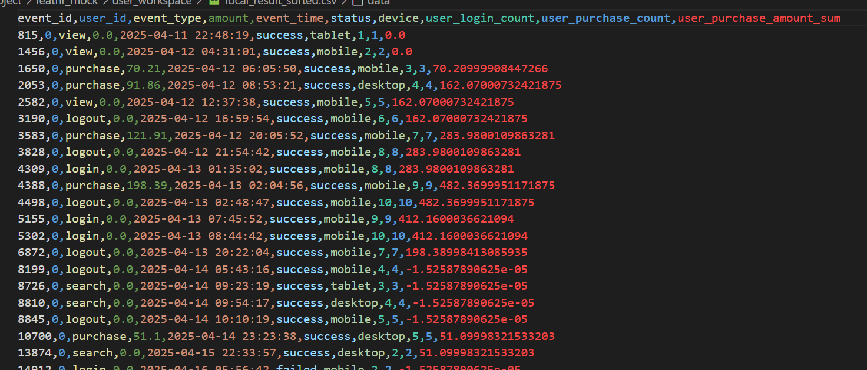

2.2 Feathub
Feathub使用一个SparkProcessor来处理Spark任务，其实Feathub更关注Flink一些，对Spark的实现的完成度比较低，大部分roadmap都没有实现，且目前也不在更新。
Feathub使用的是Spark3.3.0，与RFC相同。使用的是java8版本。

2.2.1 本地部署体验
Feathub不需要使用yaml文件进行配置，配置是在初始化FeathubClient的时候进行指定的，效果类似。

2.2.1.1 Client初始化
Client初试化的时候，绑定了对应的Processor，Flink或者Spark。
client = FeathubClient(
props={
"processor": {
"type": "spark",
"spark": {"master": "cluster"},
},
"registry": {"type": "local", "local": {"namespace": "default"}},
"feature_service": {"type": "local", "local": {}},
}
)

2.2.1.2 定义数据源Source
Feathub需要指定schema，用来匹配读取的数据表，同时指定时间戳列和时间戳格式。
schema = Schema.new_builder()\
.column("event_id", Int64)\
.column("user_id", Int64)\
.column("event_type", String)\
.column("amount", Float64)\
.column("event_time", String)\
.column("status", String)\
.column("device", String)\
.build()
source = FileSystemSource(
name="user_events",
path="/data/mock.csv",
data_format="csv",
schema=schema,
timestamp_field="event_time",
timestamp_format="%Y-%m-%d %H:%M:%S"
)

2.2.1.3 定义特征
- 其中，OverwindowTransform提供了窗口聚合的功能，可以使用的聚合如下
- AVG = "AVG"
- SUM = "SUM"
- MAX = "MAX"
- MIN = "MIN"
- FIRST_VALUE = "FIRST_VALUE"
- LAST_VALUE = "LAST_VALUE"
- ROW_NUMBER = "ROW_NUMBER"
- COUNT = "COUNT"
- VALUE_COUNTS = "VALUE_COUNTS" #统计不同值的出现次数
- COLLECT_LIST = "COLLECT_LIST"
f_login_count = Feature(
name="user_login_count",
transform=OverWindowTransform(
expr="CASE WHEN event_type = 'login' THEN 1 ELSE 0 END",
agg_func="COUNT",
group_by_keys=["user_id"],
window_size=timedelta(days=1)
)
)

2.2.1.4 创建特征视图
feature_view = DerivedFeatureView(
name="user_stats",
source=source,
features=[
f_login_count,
f_purchase_amount,
f_purchase_count
],
keep_source_fields=True
)

2.2.1.5 特征计算
# 6. 注册特征
client.build_features(feature_descriptors=[feature_view])

# 7. 获取特征
features = client.get_features(
feature_descriptor=feature_view,
)

# 8. 将结果保存为 parquet 文件
sink = FileSystemSink(
path="./user_features2",
data_format="parquet"
)

features.execute_insert(sink, allow_overwrite=True).wait()

在执行完client.get_feature后，会生成一个SparkTable，然后执行sink操作写入目标文件。

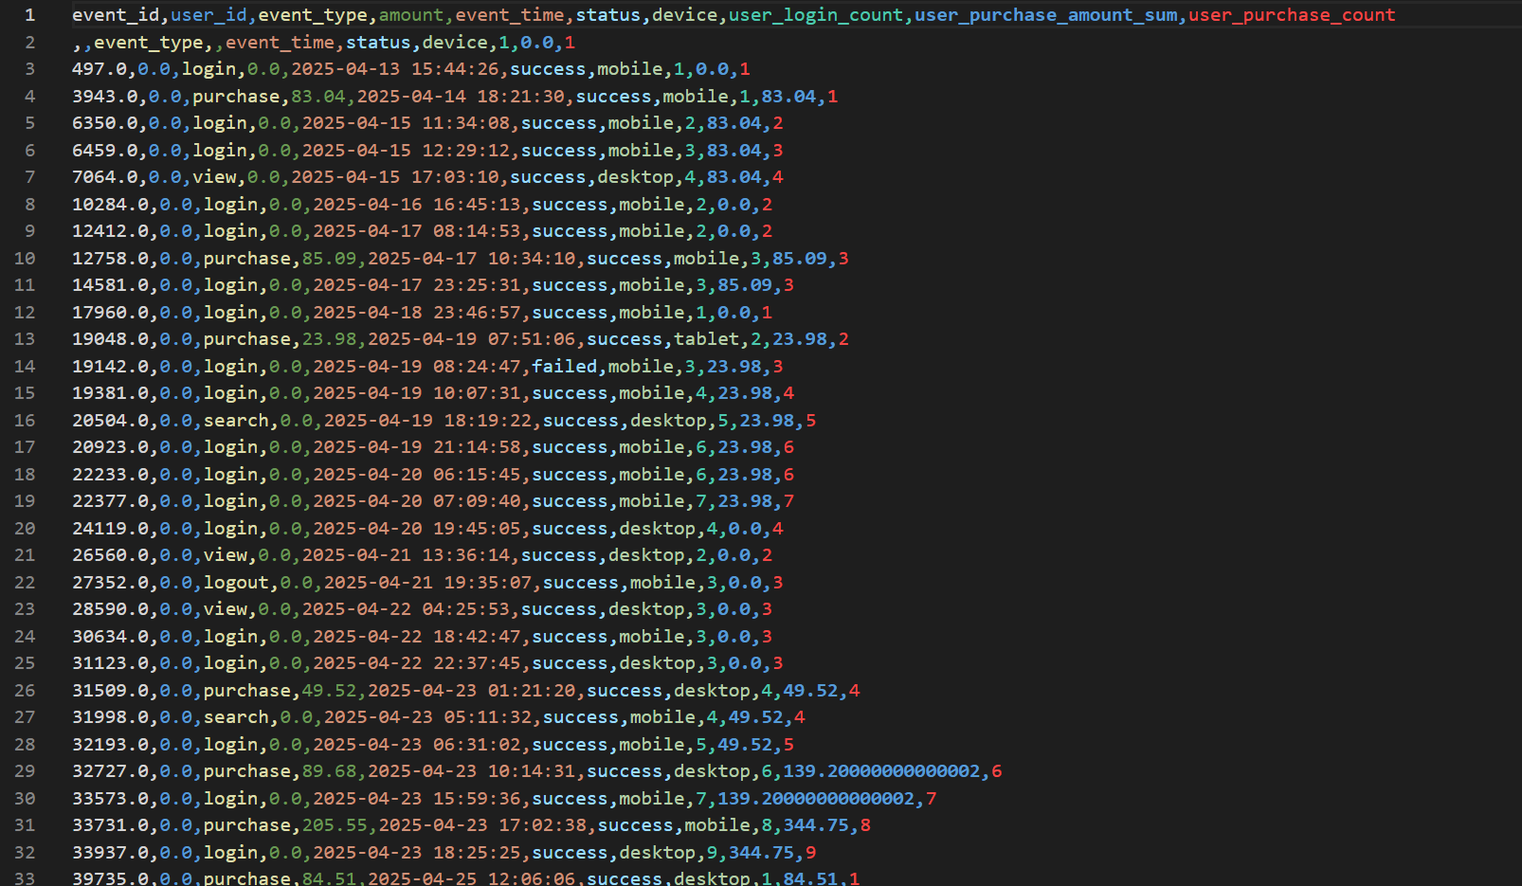

2.2.2 EMR 集群模式进行特征计算

2.2.2.1 集群准备
EMR集群准备：采用emr-6.10.1版本，提供3.3.1版本的Spark
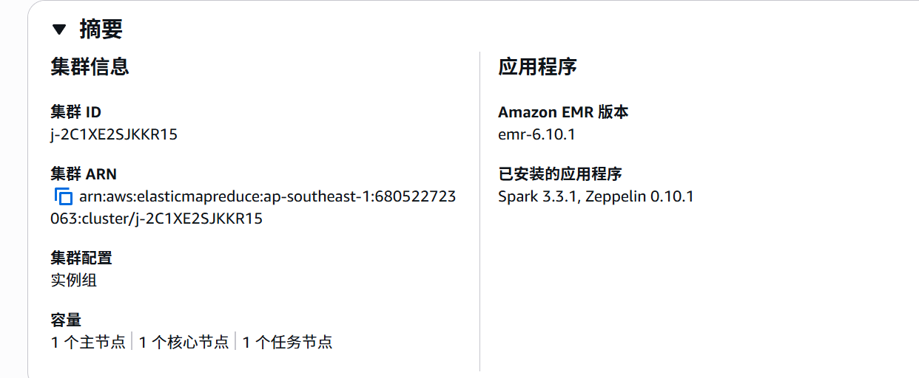

2.2.2.2 提交脚本准备
需要将Python环境打包上传至S3， 其余的都与Feathr采用一样的数据。
将任务提交到EMR集群，Feathub没有像Feathr那样的submission，因此在EMR界面或者本地cli进行尝试就可以了。
CLUSTER_ID="j-1I9RUFZNSF2S5"
S3_BUCKET="for-benchmark"
SCRIPT_PATH="scripts"
SCRIPT_NAME="feathub_mock_feature.py"

echo "Uploading script to S3 bucket..."
aws s3 cp $SCRIPT_NAME s3://$S3_BUCKET/$SCRIPT_PATH/

# 提交 steps 到 EMR
echo "Submitting steps to EMR..."
STEP_ID=$(aws emr add-steps \
--cluster-id $CLUSTER_ID \
--steps '[{
"Type": "Spark",
"Name": "feathub_mock5",
"ActionOnFailure": "CONTINUE",
"Args": [
"--deploy-mode", "cluster",
"--driver-memory", "4g",
"--executor-memory", "4g",
"--executor-cores", "2",
"--num-executors", "1",
"--archives", "s3://for-benchmark/scripts/feathub_env.tar.gz#environment",
"--conf", "spark.pyspark.python=./environment/bin/python3",
"s3://'$S3_BUCKET'/'$SCRIPT_PATH'/'$SCRIPT_NAME'"
]
}]' \
--query 'StepIds[0]' \
--output text)

# 监控步骤状态
echo "Monitoring step status..."
while true; do
STATUS=$(aws emr describe-step \
--cluster-id $CLUSTER_ID \
--step-id $STEP_ID \
--query 'Step.Status.State' \
--output text)

echo "Current status: $STATUS"

if [ "$STATUS" == "COMPLETED" ]; then
echo "Job completed successfully!"
break
elif [ "$STATUS" == "FAILED" ]; then
echo "Job failed!"
exit 1
elif [ "$STATUS" == "CANCELLED" ]; then
echo "Job was cancelled!"
exit 1
fi

sleep 30
done

2.2.3 问题
Feathub 主要使用 flink 引擎进行计算任务，但是同时也在一定程度上面支持spark，但是对 spark 的支持较为缺陷。

2.2.3.1 算子支持缺陷
希望使用 mock 数据在类似于 RFC 的窗口计算的能力上使用 Feathub 进行复现，查看使用相同的逻辑在Feathub 上面进行运算能有什么差别。但是差别是，Feathub 不支持类似于 SlidingWindowAgg 的能力。
其代码表示，支持的 Transform 手段有（只能在 overwindowagg 或者 SlidingWindowAgg 中使用）：
- 首先，支持的 aggfunc 包括有 AVG、SUM、MAX、MIN、FIRST_VALUE、LAST_VALUE、｜ ROW_NUMBER、COUNT、VALUE_COUNTS、COLLECT_LIST，分为两部分，Feathub（spark）只支持前一部分，后一部分并不支持。
- 其次，Feathub（spark） 只支持的是 OverWindowAggTransform 而不能支持 SlidingWindowAggTransform。
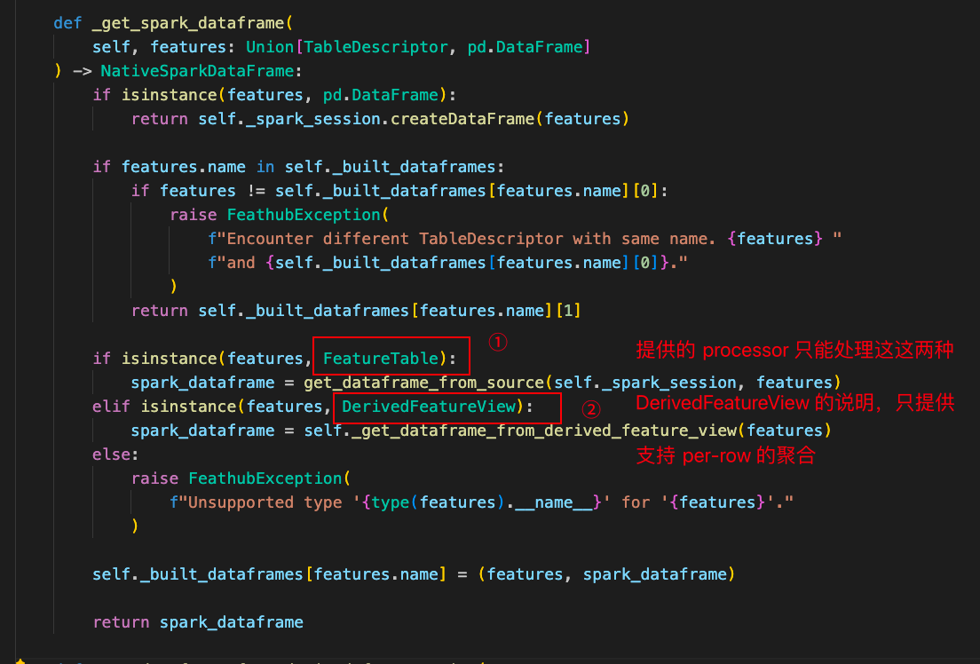
其中，DerivedFeatureView 只支持 per-row 的 transform 和 OverWindow 的 transform。

1.3 Hopsworks（提供的部署在eks上面，且使用的是容器仓库，无法使用同样的配置进行对比）
注意： Hopsworks 提供的方法是在 EKS 的 kubernetes 上面进行自行部署的，提供了一个 UI，效果可以尝试在https://c.app.hopsworks.ai/p/1231021/fs/1214555/fg/new#feature-list尝试

1.3.1 无需本地部署
Hopsworks是少见的最近还在更新的开源FeatureStore框架，另，FeatureStore是其功能的一部分，专注于特征存储（Feature Store）和 MLOps 全生命周期管理，我们只探索FeatureStore这一部分。
Hopsworks提供了使用AWS部署的方案，所以不需要进行本地部署摸索了。
doki

1.3.2 AWS部署

1.3.2.1 AWS服务资源准备
Hopsworks提供了镜像管理，部署是通过镜像的方式进行的，所以首先需要再AWS ECR服务中创建一个用于管理Hopsworks镜像的存储库，之后包括部署云服务；
所以除了准备①S3存储桶之外，需要准备②ECR存储库。同时为了操作安全起见，创建一个最小权限的③IAM角色或者策略。
# 准备S3 存储桶
aws s3 mb s3://BUCKET_NAME --region us-east-1 --profile default # 这个依然设置自己的存储桶for-benchmark
# 准备ECR存储库
aws --profile default ecr create-repository --repository-name test/hopsworks-base --region us-east-1
{
"repository": {
"repositoryArn": "arn:aws:ecr:us-east-1:680522723063:repository/test/hopsworks-base",
"registryId": "680522723063",
"repositoryName": "test/hopsworks-base",
"repositoryUri": "680522723063.dkr.ecr.us-east-1.amazonaws.com/test/hopsworks-base",
"createdAt": "2025-05-18T04:48:48.252000+00:00",
"imageTagMutability": "MUTABLE",
"imageScanningConfiguration": {
"scanOnPush": false
},
"encryptionConfiguration": {
"encryptionType": "AES256"
}
}
}
创建的IAM策略内容如下：// policy.json

{
"Version": "2012-10-17",
"Statement": [
{
"Sid": "hopsworksaiInstanceProfile",
"Effect": "Allow",
"Action": [
"s3:PutObject",
"s3:ListBucket",
"s3:GetObject",
"s3:DeleteObject",
"s3:AbortMultipartUpload",
"s3:ListBucketMultipartUploads",
"s3:PutLifecycleConfiguration",
"s3:GetLifecycleConfiguration",
"s3:PutBucketVersioning",
"s3:GetBucketVersioning",
"s3:ListBucketVersions",
"s3:DeleteObjectVersion"
],
"Resource": [
"arn:aws:s3:::for-benchmark/*",
"arn:aws:s3:::for-benchmark"
]
},
{
"Sid": "AllowPushandPullImagesToUserRepo",
"Effect": "Allow",
"Action": [
"ecr:GetDownloadUrlForLayer",
"ecr:BatchGetImage",
"ecr:CompleteLayerUpload",
"ecr:UploadLayerPart",
"ecr:InitiateLayerUpload",
"ecr:BatchCheckLayerAvailability",
"ecr:PutImage",
"ecr:ListImages",
"ecr:BatchDeleteImage",
"ecr:GetLifecyclePolicy",
"ecr:PutLifecyclePolicy",
"ecr:TagResource"
],
"Resource": [
"arn:aws:ecr:us-east-1:680522723063:repository/test/hopsworks-base"
]
}
]
}
然后执行aws 命令进行创建IAM policy，（不过还是建议在AWS控制台手动操作更方便：AWS-IAM-创建策略-json-复制到编辑框内-下一步-填写名称-创建策略）
aws --profile default iam create-policy --policy-name AccessHopsworksECRandS3ServicePolicy --policy-document policy.json

1.1.3.2 集群准备
部署Hopsworks需要用到EKS cluster，因此需要创建一个EKS cluster集群。
创建集群的过程可以参考：分别是AWS的创建EKS教程以及eksctl命令的用法。
- 创建 Amazon EKS 集群。 - Amazon EKSCreating and managing clusters - eksctl
- 编辑创建cluster的配置文件yaml： // cluster.yaml
apiVersion: eksctl.io/v1alpha5
kind: ClusterConfig

metadata:
name: my-eks-cluster
region: us-east-1
version: "1.29" # 这个是创建集群kubernetes的版本，当前最新的是1.32版本的

iam:
withOIDC: true

managedNodeGroups:
- name: ng-1
amiFamily: AmazonLinux2023
instanceType: m5.xlarge
minSize: 1
maxSize: 4
desiredCapacity: 4
volumeSize: 100
ssh:
allow: true
iam:
attachPolicyARNs:
- arn:aws:iam::aws:policy/AmazonEKSWorkerNodePolicy
- arn:aws:iam::aws:policy/AmazonEKS_CNI_Policy
- arn:aws:iam::aws:policy/AmazonEC2ContainerRegistryReadOnly
- arn:aws:iam::680522723063:policy/AccessHopsworksECRandS3ServicePolicy
withAddonPolicies:
awsLoadBalancerController: true
addons:
- name: aws-ebs-csi-driver
wellKnownPolicies: # add IAM and service account
ebsCSIController: true
- 然后利用eksctl命令进行创建
eksctl create cluster -f cluster.yaml --profile default
- 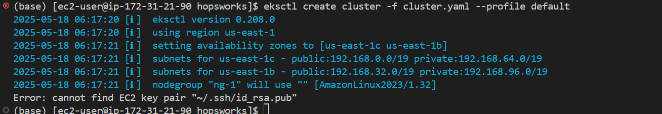
- （创建一个ssh公钥之后在执行）执行成功后会再控制面板上看到：
- 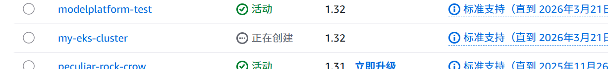
- 创建需要几分钟。
- 删除可以使用：
eksctl delete cluster -f cluster.yaml --profile default
- 创建完毕之后可以连接进行查看节点：
- 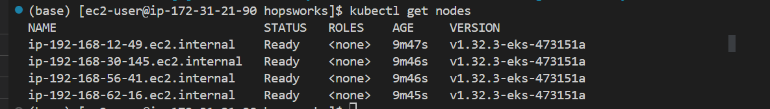

1.1.3.3 部署
使用helm进行安装,需要安装一下aws组件
helm repo add eks https://aws.github.io/eks-charts
helm repo update eks
helm install aws-load-balancer-controller eks/aws-load-balancer-controller -n kube-system --set clusterName=my-eks-cluster
输出：
NAME: aws-load-balancer-controller
LAST DEPLOYED: Sun May 18 11:50:32 2025
NAMESPACE: kube-system
STATUS: deployed
REVISION: 1
TEST SUITE: None
NOTES:
AWS Load Balancer controller installed!

1.1.3.3.1 添加helm 仓库
在官网上面查找 Hopsworks 提供的 Helm Chart 模板，没有在明显的地方提供，但是实际上在其构建脚本中存在了：
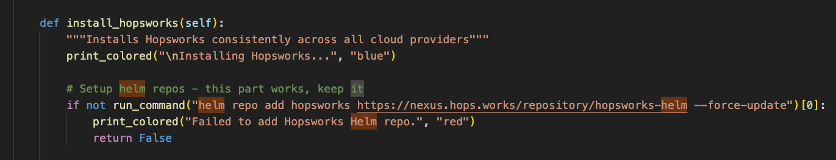
- Helm_repo:
helm repo add hopsworks https://nexus.hops.works/repository/hopsworks-helm
helm repo update
- 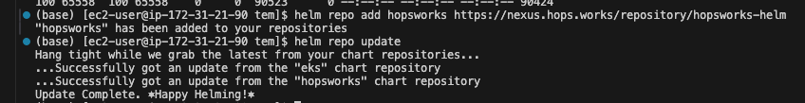

1.1.3.3.2 利用 kubectl创建一个 hopsworks 的 namespace
(base) [ec2-user@ip-172-31-21-90 tem]$ kubectl create namespace hopsworks
namespace/hopsworks created

1.1.3.3.3 设置一个 secretName
因为这个下一步构建的时候要用到，所以应该提前构建awsregcred 和 regcred，使得 pod 可以拉去私有镜像。两个密钥创建过程相同，如下展示其中一个：
kubectl create secret docker-registry awsregcred \
--docker-server=680522723063.dkr.ecr.us-east-1.amazonaws.com \
--docker-username=AWS \
--docker-password=$(aws ecr get-login-password) \
--docker-email=""
其中，这里面的 docker-password 是一个临时获取的动态密码，有效时间为 12小时。
awsregcred 是生成的名称，可以在规则内自己命名。
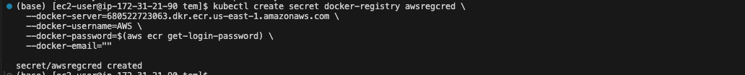

1.1.3.3.4 然后使用 values.aws.yaml 去利用 helm 构建
// values.aws.yml
global:
_hopsworks:
storageClassName: ebs-gp3
cloudProvider: "AWS"
managedDockerRegistery:
enabled: true
domain: "680522723063.dkr.ecr.us-east-1.amazonaws.com"
namespace: "test/hopsworks-base"
credHelper:
enabled: true
secretName: &awsregcred "awsregcred"
minio:
hopsfs:
enabled: false # 不用本地存储，只使用S3 存储，不然还需要配置minio
externalLoadBalancers:
enabled: true
class: null
annotations:
service.beta.kubernetes.io/aws-load-balancer-scheme: internet-facing

hopsworks:
variables:
docker_operations_managed_docker_secrets: *awsregcred
docker_operations_image_pull_secrets: "regcred"
dockerRegistry:
preset:
usePullPush: false
secrets:
- "regcred"
- *awsregcred
service:
worker:
external:
http:
type: NodePort
ingress:
enabled: true
ingressClassName: alb
annotations:
alb.ingress.kubernetes.io/scheme: internet-facing

hopsfs:
objectStorage:
enabled: true
provider: "S3"
s3:
bucket:
name: "for-benchmark"
region: "us-east-1"

consul:
consul:
server:
storageClass: ebs-gp3
- 然后运行 Helm 命令，这个命令会执行较长时间
helm install hopsworks hopsworks/hopsworks --namespace hopsworks --values values.aws.yaml --timeout=600s
在这个命令执行之前，去查询 namespace 会发现没有资源。
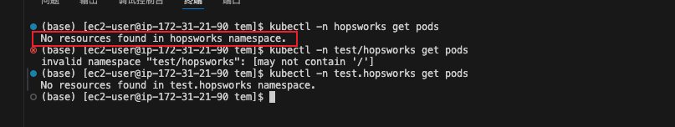
查看资源会发现有较多资源正在创建或者准备创建
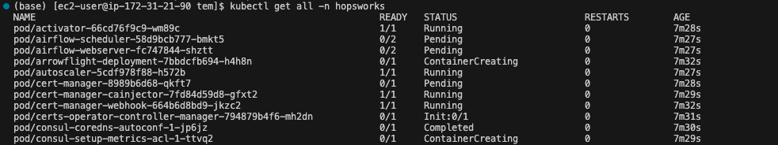
- 不允许重复创建，如果已经有同名 release 了，那么再度创建会报错
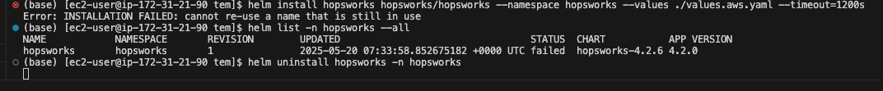

自行部署完成后，其实与官网提供的页面相似，也只是可以通过 hopsworks UI 进行访问，且与RFC 在 EMR 集群上面部署的基本配置不同，因此暂时不考虑进行对比。

对比报告

1、RFC on AWS
RFC 的批数据主要存在 Glue Iceberg 表中，通过 EMR Studio读取 S3 数据桶中的数据写入 Iceberg 再由 RFC 进行读取。这一部分参考 @jansonliu 展哥的做法。

使用体验对比
窗口的效用不太一样，开源框架自己实现的大多都是普通意义上的 Overwindow 聚合的优化，RFC 并没有针对该场景做额外的优化，RFC 提供的 windowedagg窗口聚合方法与 Spark 自带的 SQL overwindow 聚合作用不同：

如设置一个 timedelta，RFC 计算自[current_time-timedelta， current_time] 该时间窗口内的窗口聚合特征，包括 Spark 在内的 Overwindowagg 提供了一种，自该条数据 event_time 向前 timedelta 这一时间段的窗口聚合特征。
如下：可以看出对于每一条特征都会输出一条计算结果，用以计算自该条记录向前推timedelta 时间段内的聚合特征。
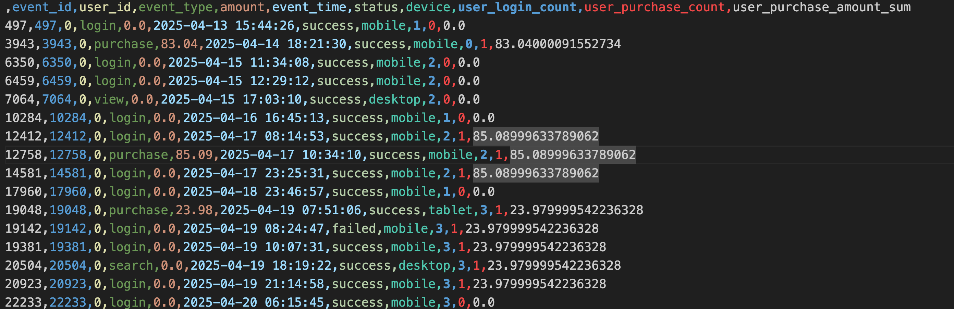
其中 RFC 计算结果：
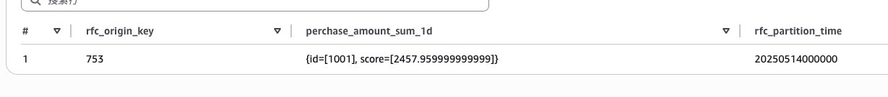 同样数据量计算耗时：
不过 RFC 也可以通过 dimension_column =date_time_column实现每日的特征计算，结果如下：
rfc_origin_key,perchase_amount_sum_1d,rfc_partition_time,rfc_process_time
107,{id=[20250427, 20250509, 20250429, 20250420, 20250511, 20250512, 20250501, 20250419, 20250508, 20250416, 20250510, 20250504, 20250421, 20250503, 20250417, 20250415, 20250428, 20250423, 20250422, 20250426, 20250425, 20250502, 20250505, 20250430, 20250506, 20250507, 20250513], score=[594.6700000000001, 344.95, 204.21, 203.5, 181.13, 167.48000000000002, 138.72, 107.78999999999999, 92.36, 68.74, 43.7, 36.66, 22.93, 19.04, 15.58, 0.0, 0.0, 0.0, 0.0, 0.0, 0.0, 0.0, 0.0, 0.0, 0.0, 0.0, 0.0]},20250514000000,1747654898720
但是相同数据量的计算耗时：


3、性能对比
先说结论，无法利用RFC与Feathr和Feathub进行性能对比，因为支持的业务场景不重叠。
采用构建的 mock 数据进行测试对比：
mock 数据结构如下：
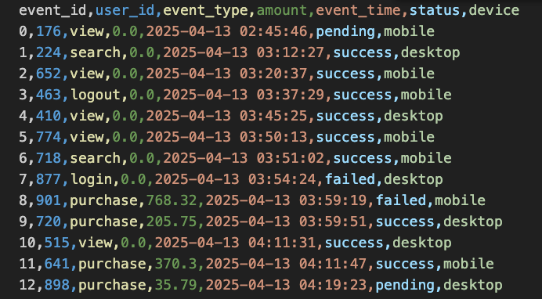
root
|-- event_id: integer (nullable = true)
|-- user_id: integer (nullable = true)
|-- event_type: string (nullable = true)
|-- amount: double (nullable = true)
|-- event_time: long (nullable = true)
|-- status: string (nullable = true)
|-- device: string (nullable = true)
|-- event_date: long (nullable = true)
|-- batch_id: integer (nullable = false)
分别在 window=1d 范围内进行 amount 的sum 聚合计算、login 次数 count 计算。

RFC不同数据量的运行速度比较：
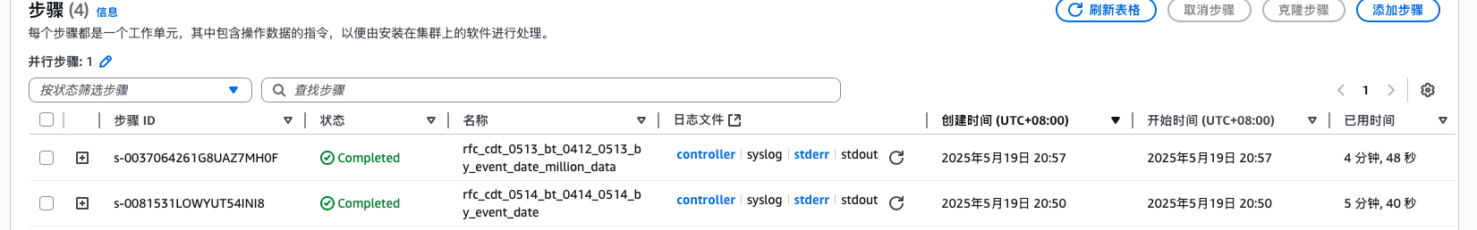
在一百万条数据上面做窗口特征聚合，算上 EMR 环境构建总耗时为 4 min 48s，
在十万条数据上面做窗口特征聚合，总时间为 5 min 40 s 左右，数据量大的操作反而耗时变短了。

Feathr 不同数据量运行速度对比：
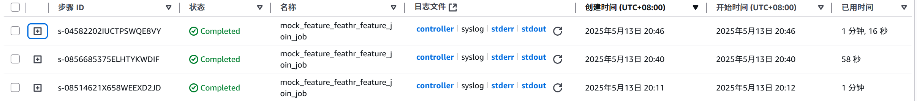
在十万条数据上面做 OverwindowaggTransformation 操作，耗时为 1min ± 3s.
在一百万条数据上面做 OverWindowTransform 操作，耗时为 1 min 20s ± 4s

